附件1
驻马店市信息技术与课程融合优质课、微课、多媒体课件、电教论文评选推荐表
填报单位：（盖章）
序号 | 项目 | 课题名称 | 学科 | 年级 | 大小 | 作者 | 单位 | 辅导老师 | 备注
说明：1、本表以excel报送 2、备注栏注明农村大龄

附件2
驻马店市信息技术与课程融合优质课申报评审表

单位 |  |  | 执教老师 |  |  | 职称
课题 |  |  | 年级学科 |  |  |  | 指导教师
乡  镇  教  育  部  门 | 评  价  意  见 |  |  |  | 县  区  教  育  部  门 | 推荐意见  盖章： 年 月 日
 | 推  荐  意  见 | 盖 章： 年 月 日 |  |  | 市  教  育  部  门 | 评审意见  盖章： 年 月 日

附件3
信息技术与课程融合优质课上传流程

第一步：打开网页www.zmdedu.cn，按所给账号登录
第二步：复制下方链接到网址栏，之后回车即可进入活动页面链接为https://ashow.zmdedu.cn/cams/home/resource?id=247385&type=3
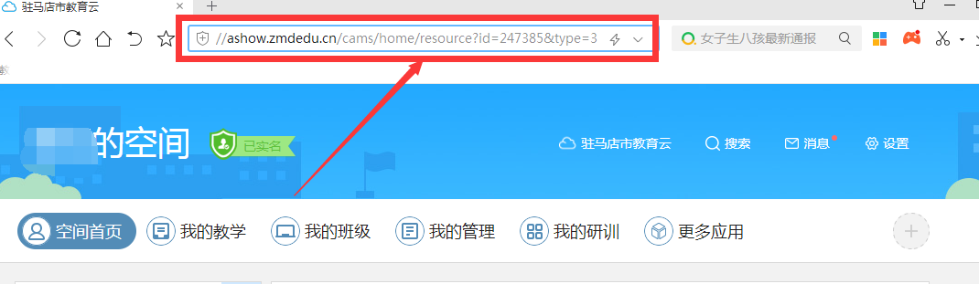
第三步：点击右上角的“参与活动”
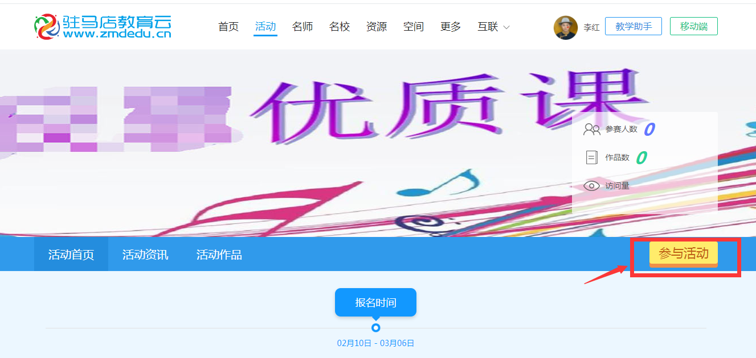
进入到上传作品的页面，填写作品名称，选择学段学科以及与该作品相关的内容，然后点下方的提交即可。作品名称的填写规则是：作品名称+姓名+单位+
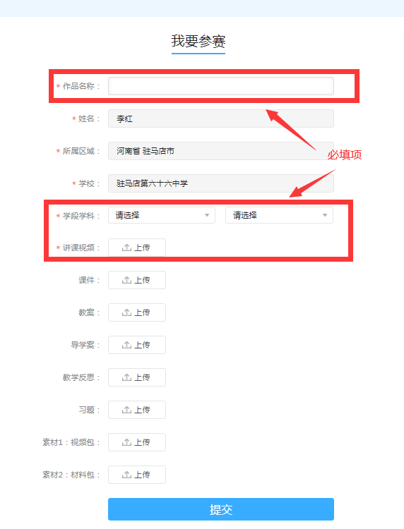
该作品上传完成之后，在点击右上角的“上传作品”即可上传下一个作品。
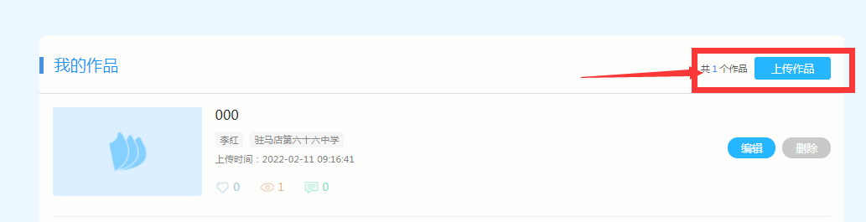

驻马店市教育局办公室 主动公开 2022年 2月 16日印发
（共 份）

